ZGODOVINA, 17. 3. 2020, 7. A

1. V ZVEZEK NAPIŠI VELIK NASLOV: EVROPSKI ZGODNJI SREDNJI VEK IN PODNASLOV: KAJ JE BILO PRESELJEVANJE LJUSTEV
2. V ZVEZEK PRILEPI SPODNJE NALOGE ALI JIH PREPIŠI, ČE NIMAŠ TISKALNIKA. POMAGAJ SI Z UČBENIKOM 87 -88.
KAJ JE BILO PRESELJEVANJE LJUSTEV
1. Ilustraciji prikazujeta pripadnike germanskega in slovanskega plemena. V preglednico napiši značilnosti življenja Germanov in Slovanov.
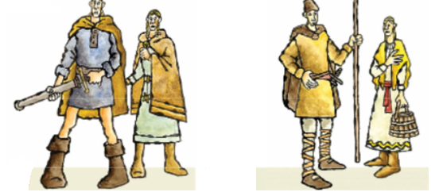
 | GERMANI | SLOVANI
PRADOMOVINA

BIVALIŠČA

PREŽIVLJANJE

VEROVANJE

2. Zakaj so germanska plemena začela vpadati na ozemlje rimskega cesarstva?
3. Kaj je PRESELJEVANJE LJUDSTEV?

